

Universidad Nacional Autónoma de México

Facultad de Ingeniería

Laboratorio de Bases de Datos

Práctica 08

LENGUAJE DE MANIPULACIÓN DE DATOS Y TRANSACCIONES

Semestre 2019-1

Integrantes:

Valderrama Navarro Armando
Previo.
C1. Conceptos previos.
Cmake: herramienta plataforma de generación o automatización de código.

&: Se utiliza para ejecutar un proceso en segundo plano regresando el PID del proceso.

tnsnames.ora: Archivo ubicado en los clientes,contiene los nombres de servicio de red, asignados a descriptores a través de los cuales se nos permite acceder

C2. Tora.
Debido a que yo uso la distribución de CentOS me fue imposible encontrar todos lo paquetes necesarios para la instalación de Tora, pues los paquetes presentados en los manuales no coincidían con ninguno de los disponibles en el gestor de CentOS.

C3. SQL Developer

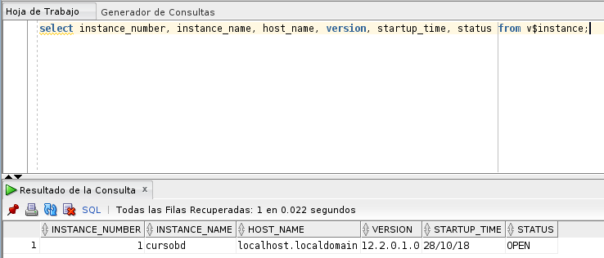
Practica laboratorio.

Nota: Todas las instrucciones DML crean una transacción y esa transacción seguirá siempre y cuando
las instrucciones siguientes sean DML también.
Las instrucciones DDL terminan las transacciones.

C1:
A. 4 transacciones.
B. Deshace todos los cambios hasta el savepoint sv1.
C. commit (implicito).
D. realiza un commit implicito de la misma manera que el inciso anterior.

C2:
A. 10
B. 10
C. 20
D. Lo que pasaria es que la consulta leeria un valor que ya no existe y esto generaria problemas de inconsistencia.

C3:
A. 10
B. 10
C. Al realizar la segunda cosulta, esta regresaria el valor actualizado por Txn1

C4:
A. La sentencia se ejecuta sin problema alguno.
B. Txn2 se bloquerara ya que el mismo registro fue modificado por Txn1 t Txn1 aun no termina.
C. 30
D. 30
F. Se perdio, debido a que Txn2 so bloqueo mientras Txn1 realizaba el update, sin embargo al desbloquear Txn2 el valor se actualiza y el update de Txn1 se pierde.

Por default algunos clientes de bases de datos no permiten la visualización de modificaciones de datos
de otros usuarios hasta que ese cliente realice un commit.

Práctica complementaria.

